

**Атауы жоқ көшеге атау беру туралы**

Солтүстік Қазақстан облысы Қызылжар ауданы Бескөл ауылдық округі әкімінің 2020 жылғы 4 тамыздағы № 220 шешімі. Солтүстік Қазақстан облысының Әділет департаментінде 2020 жылғы 5 тамызда № 6471 болып тіркелді

      Қазақстан Республикасының 1993 жылғы 8 желтоқсандағы "Қазақстан Республикасының әкімшілік - аумақтық құрылысы туралы" Заңының 14-бабының 4) тармақшасына, Қазақстан Республикасының 2001 жылғы 23 қаңтардағы "Қазақстан Республикасындағы жергілікті мемлекеттік басқару және өзін–өзі басқару туралы" Заңының 35-бабының 2-тармағына сәйкес, облыстық ономастика комиссиясының 2019 жылғы 22 қазандағы қорытындысы негізінде, Солтүстік Қазақстан облысы Қызылжар ауданы Бескөл ауылы халқының пікірін ескере отырып, Бескөл ауылдық округінің әкімі ШЕШІМ ҚАБЫЛДАДЫ:

      1. Қоса берілген схемалық картаға сәйкес, Солтүстік Қазақстан облысы Қызылжар ауданы Бескөл ауылдық округінің Бескөл ауылындағы атауы жоқ көшеге келесі атау берілсін:

      атауы жоқ көше –Есмақан Махметов көшесі.

      2. Осы шешімнің орындалуын бақылауды өзіме қалдырамын.

      3. Осы шешім оның алғашқы ресми жарияланған күнінен кейін күнтізбелік он күн өткен соң қолданысқа енгізіледі.

|  |
| --- |
| *Солтүстік Қазақстан облысы* |
| *Қызылжар ауданы Бескөл ауылдық* |
| *округінің әкімі* | *Е.Багенов* |

|  |  |
| --- | --- |
|  | Солтүстік Қазақстан облысы |
|  | Қызылжар ауданы Бескөл |
|  | ауылдық округі әкімінің |
|  | 2020 жылғы 4 тамызы № 220 |
|  | шешіміне қосымша |

**Солтүстік Қазақстан облысы Қызылжар ауданы Бескөл ауылдық округінің Бескөл ауылындағы атауы жоқ көшеге атау беру туралы схемалық карта**

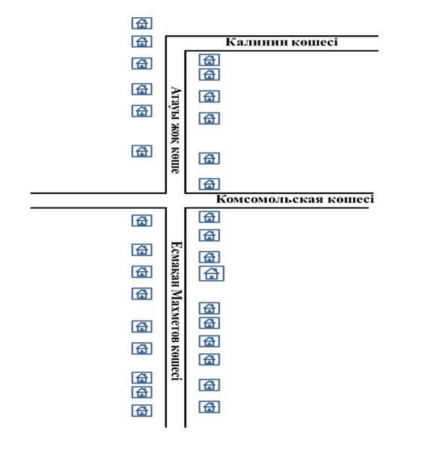

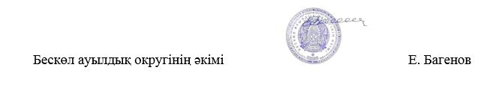

© 2012. Қазақстан Республикасы Әділет министрлігінің «Қазақстан Республикасының Заңнама және құқықтық ақпарат институты» ШЖҚ РМК